СПРАВКА
по подготовке и проведению Дня знаний
в МБОУ «Гимназия №25» 1 сентября 2021 года.
Традиционная торжественная линейка, посвященная Дню знаний, запланирована была на 1 сентября в 9.00 и проведена вовремя. Ответственный за подготовку и проведение мероприятия заместитель директора по ВР Петрунина Н.Р.
На линейке присутствовали гости: Зарифуллин Рустем Тагирович - начальник правового отдела Совета Нижнекамского Муниципального района Республики Татарстан и Исмагилова Резеда Раифовна - методист управления образования НМР РТ. Гости поздравили учащихся, родителей и педагогический коллектив школы с началом учебного года. Линейку, посвящённую «Дню Знаний» открыл по традиции директор гимназии Гаранина Светлана Владимировна. Она поздравила всех с началом учебного года. На линейке звучали стихи, песни, посвящённые «Дню Знаний».
В связи с пандемией на торжественную линейку были приглашены учащиеся только 1, 9 и 11-х классов, а классные руководители 2-8, 10-х классов провели торжественную линейку в классных кабинетах. Количество приглашенных родителей было ограничено.
Следующие педагоги были ответственными:
-за театрализованную сценку с первоклассникамии за репетицию театрального блока - заместитель директора по ВР Петрунина Н.Р. и педагог дополнительного образования Фёдорова В.М.;
- за музыкальное сопровождение - педагог - психолог Давлетгараева Ф.Н. и учитель технологии Попов А.И.;
- за подготовку танцевального номера - педагог дополнительного образования Силайкина С.Н.;
- за разметку с указанием классов - учителя физической культуры Гаранин В.П., Марданшин И.М., Соколов В.В.;
- за организацию и дисциплину учащихся - классные руководители 1, 11-х классов;
- за соблюдение мер безопасности - заместителя директора по хозяйственной части Шабалина Н.Ф..
«День Знаний» прошёл согласно разработанному сценарию. Представление для первоклассников призывало детей к добросовестному и ответственному отношению к обучению. Первоклассники в стихотворной форме поздравили всех педагогов и работников школы.
Завершил праздник трогательный момент: ПЕРВЫЙ ЗВОНОК. Право подать первый звонок, на первый урок предоставляется ученице 1А класса Камаловой Малике и ученику 11А класса Бадрутдинову Ильгизу. И в гимназию вошли первоклассники на свой первый в жизни урок.
Таким образом, с торжественной линейки и первого звонка начался новый учебный год 2021-2022 для всех учащихся гимназии.

Выводы и рекомендации:

1.Мероприятие прошло на высоком уровне.
2.«День знаний», проведенный в гимназии оценить положительно, объявить благодарность педагогам и активистам за участие.
3.В дальнейшем желательно более красочно оформить площадку.

Рекомендации:
За добросовестное отношение к своим обязанностям, чёткость и согласованность действий объявить благодарность всем членам педагогического коллектива и работникам школы.

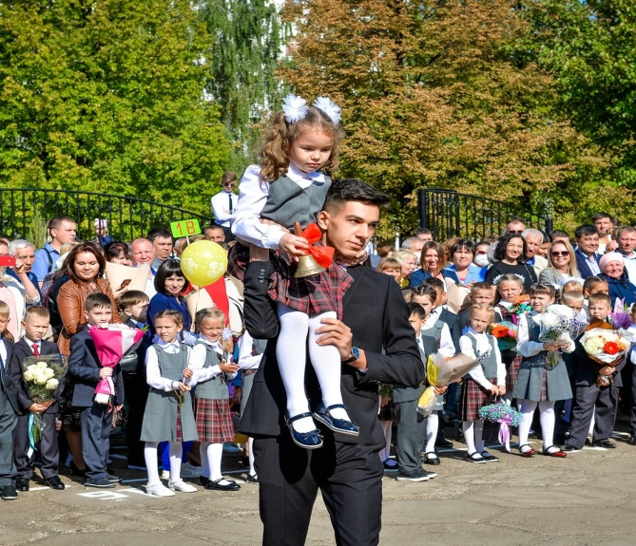 | 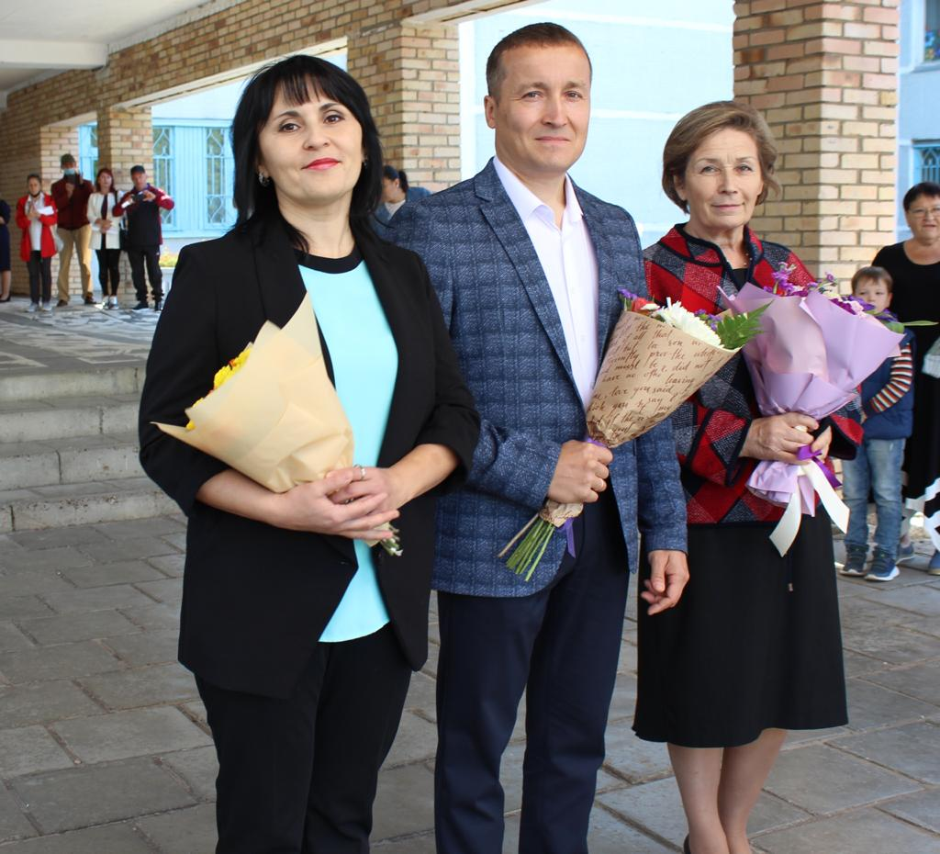
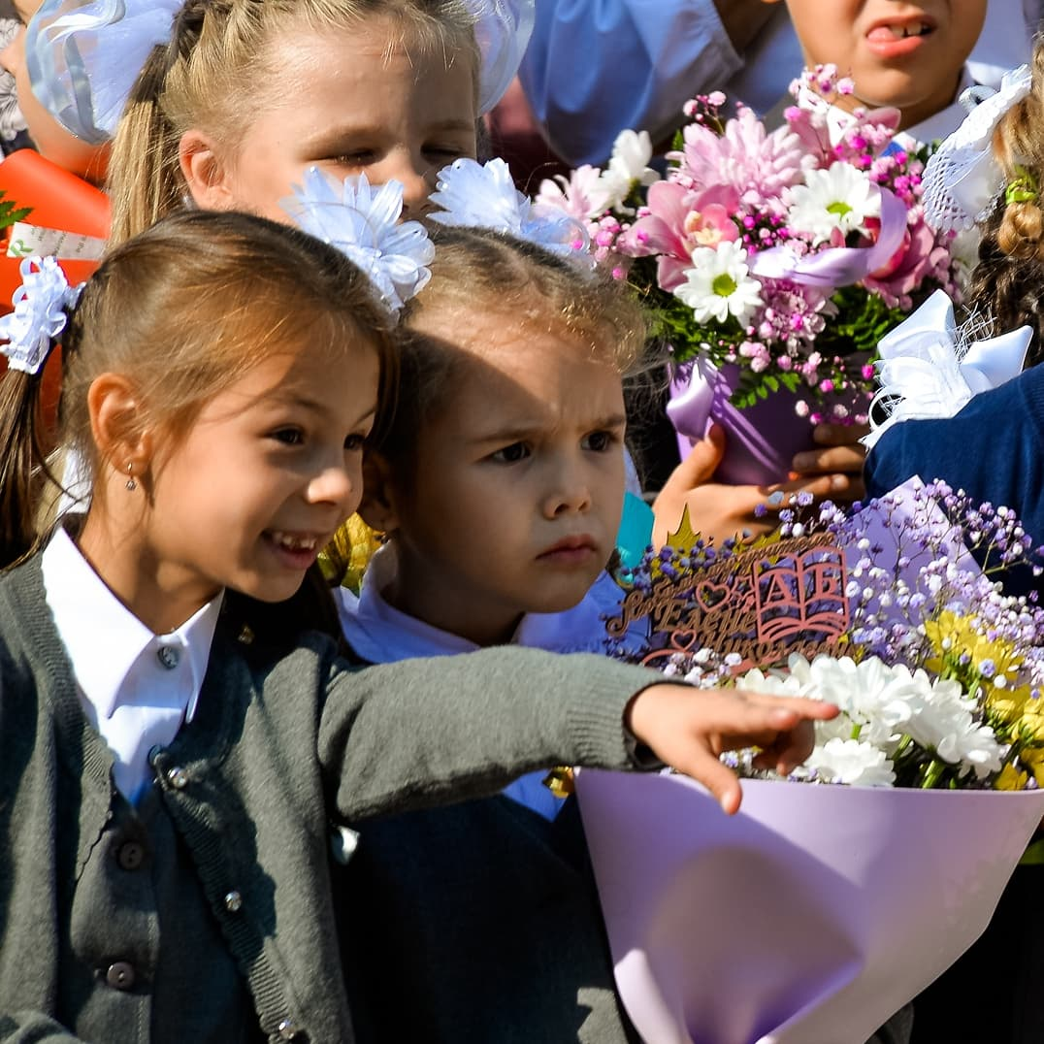 | 